Extrait revue de presse
- Aleteia « Premier album d’un chef de chœur surdoué ».
- Classica ⭐⭐⭐⭐⭐ « Dulci Jubilo trouve un bel équilibre sonore et offre d’aussi belles interprétations en grégorien que dans les accords complexes de Christopher Gibert, compositeur à suivre. » « Christopher Gibert n’a que 26 ans, mais son Stabat Mater atteste qu’il connaît les leçons de tous ses aînés, du grégorien à Francis Poulenc »
https://www.pressreader.com/france/classica/20191129/282999696691429
- France Catholique : « L’obstination à goûter à cette musique se mue, peu à peu en envoûtement » « Ce premier disque du jeune compositeur est une grande réussite. Il n’existe plus de poste de sous-maître de chapelle ; Christopher Gibert mériterait d’être le successeur de Michel-Richard de Lalande. » « Découverte obligatoire » https://www.france-catholique.fr/Indispensable-chant.html
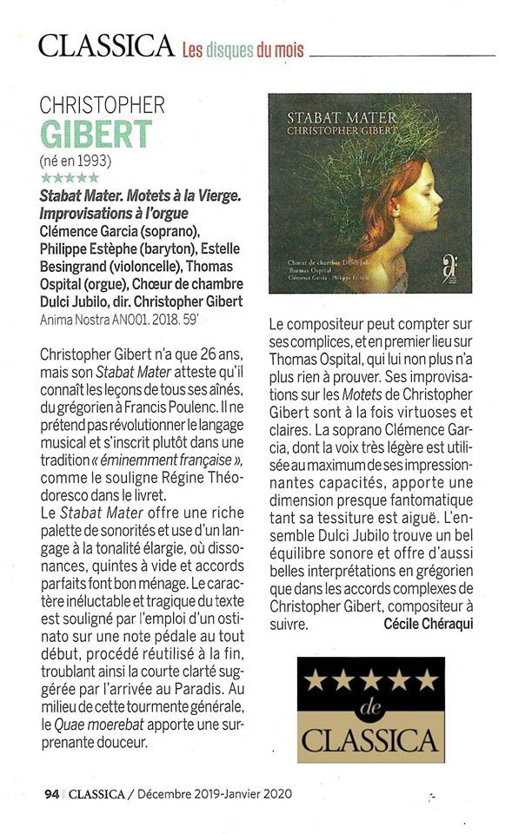
- ResMusica « Première réussie pour Christopher Gibert et le Chœur Dulci Jubilo » « S’inscrivant dans la grande tradition de la musique française, le style de Christopher Gibert développe une richesse et une subtilité du discours harmonique, clarté et souplesse de la ligne vocale, une puissance certaine, associée à une luxuriance de l’orgue. »
https://www.resmusica.com/2019/02/08/stabat-mater-christopher-gibert-et-le-choeur-dulci-jubilo-anima-nostra/
- Classicagenda « Jeune chef de chœur et compositeur talentueux »
http://www.classicagenda.fr/christopher-gibert/
- Les Enfants de Bohème « Le chœur de Chambre Dulci Jubilo est aussi jeune que son chef (25 ans… !), et fait preuve d’autant d’enthousiasme que de maturité. »
- Trémolo Magazine : « Christopher Gibert : écoute, tendresse et assurance ». https://tremolo-mag.com/2019/04/30/christopher-gibert-ecoute-tendresse-et-assurance/

- Article Grenoble (2016) (une des premières interview de Christopher GIBERT avec Dulci Jubilo) : www.placegrenet.fr/christopher-gibert-on-faire-de-musique-classique-samuser/83636

- Actu Lot (création du Stabat Mater en 2015) : « Christopher Gibert tutoie les plus grands compositeurs » https://actu.fr/occitanie/

